Gofry i słodki uśmiech od Cukru Królewskiego
Na pożegnanie wakacji wszyscy miłośnicy domowych wypieków i nadmorskich klimatów mogą liczyć na kolejny słodki gest sympatii ze strony producenta Cukru Królewskiego. W wybranych sklepach sieci Simply Market odbędą się degustacje gofrów, a do zakupów dodawany będzie wyjątkowy upominek.

Uśmiechnij się, bo życie jest słodkie!
W dwa ostatnie weekendy sierpnia (23-24.08 i 30-31.08.2014 r.) w wybranych sklepach sieci Simply Market na terenie całej Polski odbędą się degustacje wyjątkowo wakacyjnego przysmaku! Gofry ozdobione uśmiechem z cukru pudru w młynku Cukier Królewski rozweselą każdą buzię. Dodatkowo przedstawiciele marki będą zapoznawać klientów z asortymentem producenta oraz udzielać ciekawych i inspirujących porad dotyczących wypieków.
Podaj :) dalej
Każdy kto zakupi chociaż jeden z cukrów pudrów znajdujących się w portfolio marki Cukier Królewski, otrzyma wesoły gadżet - szablon, dzięki któremu można w zabawny sposób przyozdobić gofry, ciasta, torty czy inne słodkości. Domowe wypieki „z uśmiechem” to nie tylko oryginalny deser, ale również słodki gest wobec naszych gości, na który z pewnością odpowiedzą uśmiechem.

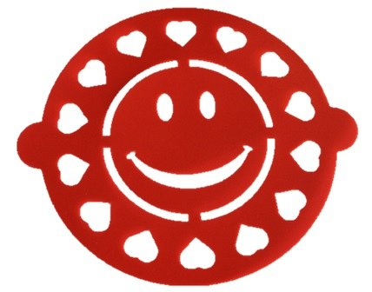

J My uśmiechamy się do Ciebie, a Ty uśmiechnij się do innych :)

Na degustacje oraz promocje z gadżetami zapraszamy do następujących sklepów Simply Market:
23-24.08.2014 r.
- Warszawa, ul. Broniewskiego 28
- Kraków, ul. Mackiewicza 17
- Częstochowa, ul. Focha 7/15
- Częstochowa, ul. Leśna 4
- Częstochowa, al. 11-go Listopada 25
- Bytom, ul. Kolejowa 18
- Radzinków, ul. Unii Europejskiej 4
- Tarnów, ul. Jana Pawła II 8
- Tarnów, ul. Krakowska 149 (Tarnovia)
- Wrocław, ul. Hubska 102/118

30-31.08.2014 r.
- Warszawa, ul. Meksykańska 8
- Warszawa, ul. Kobielska 23
- Warszawa, ul. Pańska 97
- Warszawa, ul. Św. Bonifacego 70
- Konstancin-Jeziorna, ul. Warszawska 94
- Zabrze, ul. De Gaulle’a 111-113
- Wrocław, ul. Ustronie 1-3
- Warszawa, ul. Pokorna 2
- Katowice, ul. Panewnicka 141
- Grójec, al. Niepodległości 22

